Staatscourant 2011, 9900
6 juni 2011

Instelling bijzondere luchtverkeersgebieden Marne A, Marne B en Marnehuizen, tevens vrijstelling minimum vlieghoogte (Oefening Joint Fire Module KMARNS)
30 mei 2011
Nr. MLA/112/2011
De Minister van Defensie,
Gelezenhet verzoek van het Korps Mariniers van 9 mei 2011;
Gelet opde artikelen 8 en 45 van het Luchtverkeersreglement en artikel 6 van de Regeling VFR-nachtvluchten en minimum vlieghoogten voor militaire luchtvaartuigen;
Handelendein overeenstemming met de Staatssecretaris van Infrastructuur en Milieu;
Besluit:

Artikel 1
- Ten behoeve van de oefening Joint Fire Module KMARNS worden als oefengebieden de volgende bijzondere luchtverkeersgebieden (BVG’s) aangewezen:
  - een gebied begrensd door de volgende coördinaten en hoogten: BVG Marne A, van 53°25'33"N 006°31'18"E in een rechte lijn naar 53°38'03"N 006°16'32"E, in een rechte lijn naar 53°35'15"N 006°01'15"E, in een rechte lijn naar 53°25'53"N 006°00'31"E, in een rechte lijn naar 53°16'44"N 006°11'11"E en in een rechte lijn terug naar 53°25'33"N 006°31'18"E, van grondniveau tot FL 120, met uitzondering van de HPZ Ameland en de EHR 2 (zie figuur 1);
  - een gebied begrensd door de volgende coördinaten en hoogten: BVG Marne B, van 53°16'44"N 006°11'11"E in een rechte lijn naar 53°25'33"N 006°31'18"E, in een rechte lijn naar 53°23'28"N 006°33'51"E, in een rechte lijn naar 53°14'17"N 006°13'25"E en in een rechte lijn terug naar 53°16'44"N 006°11'11"E, van grondniveau tot FL 65 (zie figuur 1);
  - een gebied begrensd door de volgende coördinaten en hoogten: BVG Marnehuizen, een cirkelvormig gebied met als middelpunt coördinaat 53°23'30.60"N 006°15'28.05"E en een straal van 1,7 nautische mijl, van grondniveau tot 600 voet AMSL (zie figuur 1).
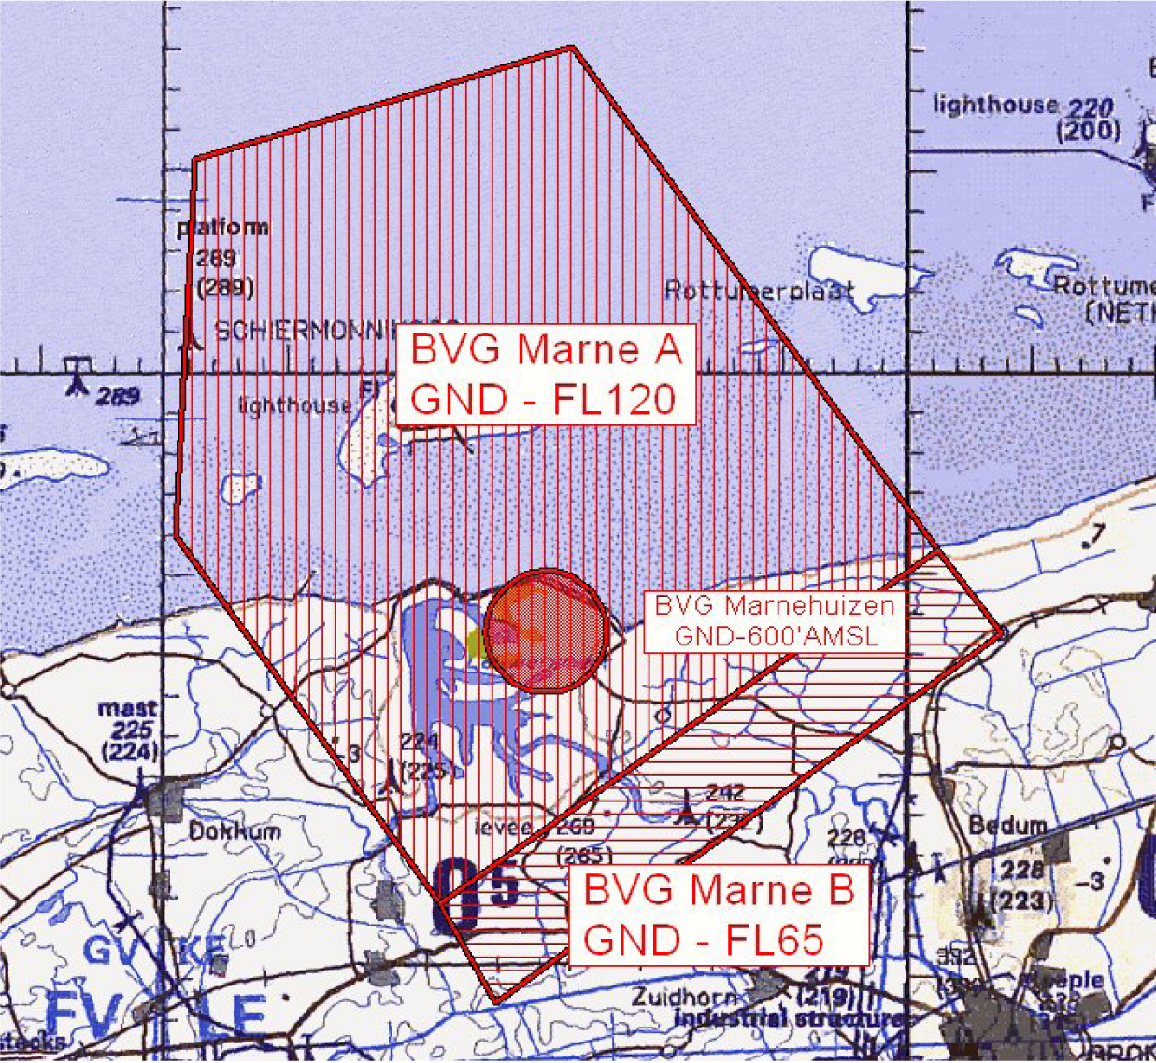
Figuur 1: BVG’s Marne A, Marne B en Marnehuizen
- De oefengebieden, genoemd in dit artikel, worden ingesteld op de hieronder genoemde data en tijdstippen:
Marne A en Marne B
dinsdag 7 juni 2011 van 7:00 uur tot 21:00 uur lokale tijd;
woensdag 8 juni 2011 van 7:00 uur tot 21:00 uur lokale tijd;
donderdag 9 juni 2011 van 7:00 uur tot 21:00 uur lokale tijd;
vrijdag 10 juni 2011 van 7:00 uur tot 10:00 uur lokale tijd;
Marnehuizen
dinsdag 7 juni 2011 van 7:00 uur tot 18:00 uur lokale tijd;
donderdag 9 juni 2011 van 8:00 uur tot 21:00 uur lokale tijd;
vrijdag 10 juni 2011 van 7:00 uur tot 10:00 uur lokale tijd.

Artikel 2
- Voor het gebruik van de oefengebieden gelden de volgende regels:
  - het uitvoeren van andere dan bij de oefening betrokken vluchten in de in artikel 1, eerste lid, genoemde bijzondere luchtverkeersgebieden is niet toegestaan, met uitzondering van gecoördineerde vluchten door luchtvaartuigen die vooraf toestemming hebben verkregen van AOCS NM LVL;
  - aan de oefening deelnemende gezagvoerders en gezagvoerders van vluchten als genoemd in onderdeel a, dienen radiocontact te hebben met AOCS NM LVL voor het binnenvliegen van de in artikel 1, eerste lid, genoemde bijzondere luchtverkeersgebieden en dienen te voldoen aan de voorwaarden, gesteld door de genoemde LVL-instantie;
  - tijdens het vliegen binnen de in artikel 1 genoemde bijzondere luchtverkeersgebieden dienen de deelnemende gezagvoerders gebruik te maken van een SSR-transponder met mode S of modes A en C;
  - voor de ingehuurde civiele Albatros L-39 geldt in de BVG’s Marne A en Marne B met inachtneming van de onderdelen e, f en g een minimum vlieghoogte van 600 voet boven grond of water;
  - voor de delen van het BVG Marne A die zijn gelegen boven de Waddenzee, geldt een minimale vlieghoogte van 1500 voet boven grond of water;
  - binnen het BVG Marne A dienen deelnemende gezagvoerders voorts een vlieghoogte van minimaal 1000 voet boven grond of water aan te houden boven het Natura 2000-gebied Lauwersmeer;
  - de vrijstelling van de minimum vlieghoogte geldt alleen voor die delen van de vlucht die voor het doel van de vlucht noodzakelijk zijnwaarbij aaneengesloten bebouwing, ziekenhuizen, sanatoria, mensenverzamelingen en dergelijke dienen te worden vermeden;
  - voor het BVG Marne A en het BVG Marne B geldt dat de actuele activering (ten minste 5 minuten voor het daadwerkelijk gebruik van het BVG) en de-activering worden doorgegeven door de Supervisor AOCS NM LVL aan de Supervisor Amsterdam ACC en Eelde ATC; tot het moment van activering zijn de in de Letter of Agreement tussen Amsterdam ACC en het AOCS NM (deel D onder 3.1.) vastgelegde regelingen ten aanzien van de separatie van luchtverkeer onder controle van Amsterdam ACC in de CTA EAST van kracht.
- Bij activering van het BVG Marnehuizen voor het gebruik van het Raven UAV-systeem gelden de volgende aanvullende regels:
  - in het BVG Marnehuizen is geen ander luchtverkeer toegestaan dan het Raven UAV-systeem;
  - gedurende de uitvoering van de vluchten met het Raven UAV-systeem dient te allen tijde contact mogelijk te zijn tussen de uitvoerende eenheid en AOCS NM LVL;
  - aanvang en beëindiging van de vluchten met het Raven UAV-systeem worden gecoördineerd met AOCS NM LVL;
  - tijdens de vlucht bedraagt de maximale hoogte 500 voet boven grond of water.

Artikel 3
Handelen in strijd met artikel 2, eerste lid, onderdeel a, van deze beschikking is een strafbaar feit.

Artikel 4
Deze beschikking treedt in werking met ingang van 7 juni 2011 en vervalt op 11 juni 2011.
Deze beschikking zal met de toelichting in de Staatscourant worden geplaatst en zal tevens bekend worden gemaakt door middel van een NOTAM.
De Minister van Defensie,
voor deze:
De Directeur Militaire Luchtvaart Autoriteit,
C.J. Lorraine,
Commodore.
Tegen deze beschikking kunnen belanghebbenden op grond van de Algemene wet bestuursrecht (Awb) binnen 6 weken na de dag waarop deze beschikking is bekendgemaakt een bezwaarschrift indienen. Het bezwaarschrift dient te worden gericht aan de Minister van Defensie, ter attentie van de Commissie advisering bezwaarschriften Defensie, Directie Juridische Zaken, Postbus 20701, 2500 ES ’s-Gravenhage. Het bezwaarschrift dient te zijn ondertekend en moet ten minste bevatten: de naam en het adres van de indiener; de dagtekening; een omschrijving van de beschikking waartegen het bezwaar is gericht; de gronden van het bezwaar. Indien onverwijlde spoed dat vereist, is het mogelijk een voorlopige voorziening te vragen bij de president van de rechtbank die bevoegd is. In dat geval is griffierecht verschuldigd. Voorwaarde is dat een bezwaarschrift is ingediend.

TOELICHTING
De oefening Joint Fire Module KMARNS voorziet in de training voor het verlenen van vuursteun, waaronder luchtsteun (Close Air Support, CAS), aan grondtroepen. In het kader van de oefening Joint Fire Module KMARNS dienen diverse vluchten te worden uitgevoerd.
Het is niet wenselijk dat vluchten ten behoeve van CAS-operaties worden uitgevoerd in gebieden waar ongecontroleerde burgervluchten kunnen plaatsvinden. Conform artikel 8 van het Luchtverkeersreglement kan de minister delen van het vluchtinformatiegebied Amsterdam aanwijzen als bijzondere verkeersgebieden met als doel het beschermen van het luchtverkeer ten opzichte van bepaalde soorten luchtverkeer of van bijzondere luchtverkeersactiviteiten. Het is dientengevolge noodzakelijk dat in verband met de veiligheid in de lucht als oefengebied bijzondere luchtverkeersgebieden worden ingesteld gedurende bekendgemaakte perioden.
Onder BVG Marne A is het Natura 2000-gebieden Lauwersmeer gesitueerd. Om die reden is in de beschikking de verplichting opgenomen dat boven dat gebied deelnemende gezagvoerders een vlieghoogte van minimaal 1000 voet boven grond of water aan dienen te houden. Door het aanhouden van deze hoogte zal geen significante verstoring optreden van de natuurwaarden binnen dat gebied. Boven de Waddenzee dient een vlieghoogte van minimaal 1500 voet boven grond of water te worden aangehouden.
In de periode van 7 juni 2011 tot en met 9 juni 2011 is het BVG Marnehuizen ook in gebruik bij een andere eenheid waarbij het Raven UAV-systeem wordt ingezet. Gedurende de activering van het BVG Marnehuizen is dat deel van het luchtruim uitgezonderd van het BVG Marne A.

